**P31** LONDRES, PARÍS E ITALIA SOÑADA

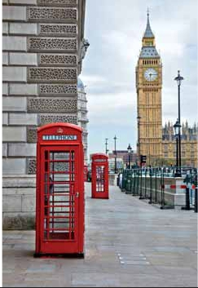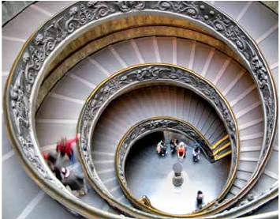

**3** noches en Londres,**3** en París,**1** en Frankfurt,**1** en Mulhouse,**2** en Venecia,**1** en Florencia y**3** en Roma

MEDIA PENSIÓN 7 COMIDAS

CON 12 COMIDAS

**Además de las visitas panorámicas a París, Frankfurt,**

••

••

••

**Venecia, Florencia y Roma se incluye:**

Paseo por el Soho

Degustación de cerveza en Frankfurt

Visita a Heildelberg, Friburgo, Verona, Padua, Asis.

Crucero por el Rhin.

Minicrucero por la laguna veneciana

Desayuno buffet diario

•

•

Todo lo especificado arriba más 5 comidas principales

y además:

Preciosa excursión a Nápoles, Capri y Pompeya

15

días, 7 ó 12 comidas y 16 visitas … desde

2.015 $

Inicio Londres - Fin Roma

los célebres monumentos que se concentran en

sus orillas. A continuación subida opcional al 2º

piso de la Torre Eiffel desde donde obtendrá una

del siglo XVI. Continuación hasta Mulhouse.

Cena y alojamiento.

llejuelas hasta el Puente Rialto y efectuar un pa-

seo en góndola (opcional) por los típicos cana-

les venecianos. Cena y alojamiento.

**DÍA 1.** (Lunes)**LONDRES**

panorámica única y bellísima de París. Termina-

**DÍA 9.** (Martes)**MULHOUSE-LUCERNA-**

Llegada a Londres, asistencia y traslado al hotel.

remos el día con un recorrido a pie por Montmar-

**VERONA-VENECIA**

**DÍA 11.** (Jueves)**VENECIA-PADUA-**

Tiempo libre. Alojamiento.

tre, pasando por la Plaza de Tertre con sus retra-

Desayuno buffet. Salida hacia Lucerna, breve

**FLORENCIA**

tistas y el Sagrado Corazón.

parada y continuación hacia Verona, vía Milán.

Desayuno buffet. Salida hacia Padua, ciudad

**DÍA 2.** (Martes)**LONDRES**

Llegada a la ciudad de Romeo y Julieta. Verona

universitaria, donde destaca su magnifica Plaza

Desayuno buffet. Por la mañana efectuaremos

**DÍA 6.** (Sábado)**PARÍS**

está construida casi por completo en mármol

Prato Della Valle y la Basílica de San Antonio.

la visita panorámica de la ciudad donde vere-

Desayuno buffet. Dia libre. Ofreceremos la po-

rosa y blanco, característico de la región que tiene

Continuación hasta Florencia, donde realizare-

mos: Westminster, el Parlamento, la famosa Torre

sibilidad de efectuar la siguiente visita opcional:

un matiz rosado, dando la sensación de que el

mos la visita panorámica de la ciudad. Al-

del Reloj o Big Ben y la abadía de Westminster,

• Palacio de Versalles: el más suntuoso del

sol se está poniendo perpetuamente. La que en

muerzo (opc. 12 comidas).; tras los pasos de

todos ellos genuinos representantes del gótico in-

mundo, que recuerda la pretérita gloria de la corte

tiempos fue bullicioso asentamiento romano, es

Leonardo y Miguel Angel nos acercaremos a

glés. Asímismo veremos el Palacio de Bucking-

francesa y fiel reflejo de la voluntad de un rey: Luis

hoy una de las más prósperas y elegantes de

conocer las claves del Renacimiento. En la Ca-

ham, residencia real donde diariamente a las 11

XIV, el Rey Sol; destacan sus bellos jardines y

toda Italia. Tiempo libre para visitar la casa de Ju-

tedral de Santa Maria de las Flores, contempla-

horas tiene lugar el famoso cambio de guardia,

fuentes y su maravilloso Salón de los Espejos.

lieta, situada cerca de Piazza Erbe, una compacta

remos su magnífica cúpula del arquitecto Brue-

tan vistoso como espectacular. Aproveche la

• Museo del Louvre: una de las mayores pina-

casona medieval con su típico balcón. Continua-

lleschi. Visitaremos también la Plaza de

tarde para visitar alguno de los magníficos mu-

cotecas del mundo, celoso guardián de la enig-

ción del viaje hasta Venecia. Cena y alojamiento.

Signoria, el Palacio de Gobierno de los Medici

seos: British Museum, Tate Gallery o el interior de

mática sonrisa de la Mona Lisa.

Opcionalmente podremos realizar una visita a Ve-

y el Campanille de Giotto. Resto del dia libre.

la Torre de Londres con las Joyas de la Corona,

necia de noche.

Opcionalmente podrá visitar los Museos Floren-

Por la noche les ofreceremos conocer opcional-

**DÍA 7.** (Domingo)**PARÍS-**

tinos y la Academia, donde prodrá disfrutar

mente Londres iluminado, visita durante la cual

**Crucero por el Rhin -FRANKFURT**

**DÍA 10.** (Miércoles)**VENECIA**

contemplando el famoso “David” de Miguel An-

pasearemos por Picadilly Circus, Trafalgar

Desayuno buffet y salida hacia Boppard. Aquí

Desayuno buffet. Por la mañana, traslado ha-

gel y otras obras maestras. Cena y alojamiento.

Square, Catedral de San Pablo, etc. Y efectuare-

embarcaremos en el crucero incluido que nos

cia la Plaza de San Marcos, efectuaremos un

mos una parada en un típico “pub” ingles donde

conducirá por la parte más bonita del Rhin pu-

crucero incluido por la laguna veneciana entre

**DÍA 12.** (Viernes)**FLORENCIA-ASÍS-ROMA**

degustaremos la excelente cerveza. Paseo in-

diendo admirar la Roca Loreley, una enorme roca

bellísimas vistas. Empezaremos nuestra visita

Desayuno buffet. Salida hacia Asis. Visitaremos

cluido por el Soho. Alojamiento.

maciza que aparece en la rivera derecha del río,

panorámica por la impresionante Plaza de San

la Basílica de San Francisco, el más bello de to-

en un estrecho Rhin, donde el curso del río forma

Marcos, en la que se reúne arte griego, medie-

dos sus templos, con frescos de Cimabue y

**DÍA 3.** (Miércoles)**LONDRES**

una “S” y nos muestra los antiguos Castillos-For-

val, bizantino y veneciano, formando un mara-

Giotto y los pintores de la escuela florentina. Al-

Desayuno buffet. Día libre en la ciudad más cos-

talezas de Rhin. Desembarque y continuación del

villoso conjunto arquitectónico con la Basílica de

muerzo (opc. 12 comidas). Continuación del viaje

mopolita del mundo, para efectuar compras y vi-

viaje hasta Frankfurt centro financiero y comercial

San Marcos, la Torrre del Reloj, el puente de los

hasta Roma. Presentamos la capital del Tiber con

sitas de interés. En Knightsbrigde pueden encon-

de Alemania. Presentamos la ciudad más inter-

Suspiros, Campanille y el Palacio Ducal. Visita

una visita panorámica en autobús hacia el co-

trarse algunas de las tiendas más elegantes de

nacional de Alemania a través de la visita pano-

a una fábrica de cristal de Murano. Resto del

razón de la Roma antigua, conociendo la Isla Ti-

Londres, como Harrod´s. Asimismo le propone-

rámica de la ciudad donde destacamos: la cole-

tiempo libre en esta ciudad asentada sobre 118

berina, el Trastevere, las colinas de Avetino y Pa-

mos visitar opcionalmente el Castillo de Windsor,

giata de Frankfurt, que era desde 1356 el lugar

islas en el mar Adriático. Almuerzo (opc. 12 co-

latino esta última contiene los más antiguos

una de las residencias oficiales de la Reina. Alo-

en el que se elegían los reyes; el Auditorio y centro

midas). Aconsejamos pasear por sus típicas ca-

recuerdos de Roma; la belleza de este lugar, con

jamiento.

de Congresos; la Universidad fundada en 1914

que lleva el nombre del hijo predilecto de la ciu-

**DÍA 4.** (Jueves)**LONDRES-PARÍS**

dad: Johan Wolfgang Goethe. Cena y aloja-

Desayuno buffet. Salida hacia Dover, cruce del

miento. Disfrutaremos de un paseo al final de la

Canal de la Mancha en ferry y continuación en

tarde durante el que podremos contemplar sus

bus hasta París. Llegada. Alojamiento. Visita op-

famosa silueta de la ciudad iluminada. Frankfurt

cional a París Iluminado.

es una ciudad que presenta más rascacielos que

ninguna otra ciudad alemana. Terminaremos

**DÍA 5.** (Viernes)**PARÍS**

nuestro paseo (inc) degustando la excelente cer-

Desayuno buffet. Hoy tendremos la oportunidad

veza alemana.

de realizar opcionalmente diversas visitas y atrac-

tivos que nos proporcionarán una gran visión de

**DÍA 8.** (Lunes)**FRANKFURT – HEIDELBERG**

Paris. Iniciaremos con la visita panorámica de

**– FRIBURGO – MULHOUSE**

la ciudad donde veremos: La Catedral de Notre

Desayuno buffet. Salida hacia Heidelberg,

Dame, pieza maestra del arte medieval, el Barrio

donde efectuaremos un recorrido incluido con

Latino, La Soborna; El Panteón de los Hombres

nuestro guía por la ciudad, donde destaca su

ilustres donde se encuentra el mausoleo de Na-

Universidad, su casco antiguo y sobre todo el

poleón: El Palacio y Jardines de Luxemburgo; La

Castillo, que fue residencia de los príncipes

Torre Eiffel, símbolo de Francia y Paris; la Plaza

electores del Palatinado, construido sobre una

de la Concordia, la Opera y la Plaza Etoile con el

fortaleza medieval y desde donde se obtienen

Arco del Triunfo. A continuación y opcionalmente

amplias vistas de la ciudad. Proseguiremos el

podemos efectuar el embarque en el puerto de

viaje hacia Friburgo, ciudad asentada en una

Lena para dar un paseo en barco por el Sena.

de las regiones más bonitas de Europa: la Selva

Bajo los románticos puentes de París el barco va

Negra. De esta ciudad destaca su catedral, el

deslizándose a lo largo del río, y disfrutaremos de

Nuevo y Antiguo Ayuntamiento con el carillón

**46** PANAVISIÓN

Londres

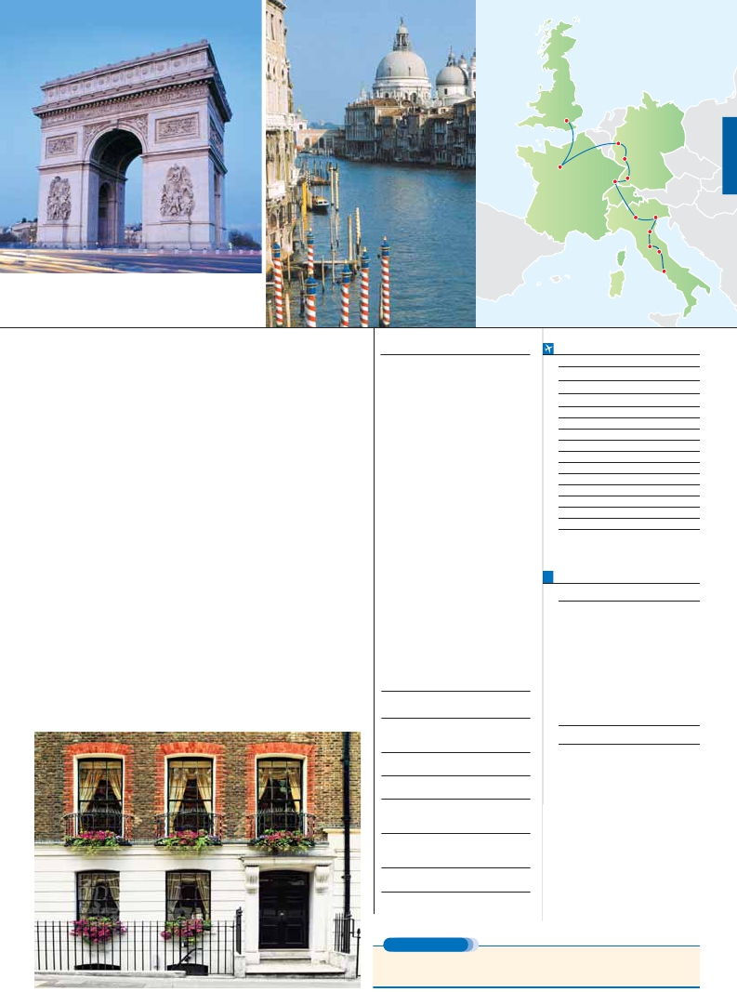

París

Frankfurt

Heindelberg

Mulhouse

Verona

Friburgo

Venecia

Padua

Florencia

Roma

Asís

restos arqueológicos, la riqueza de su vegetación

dad de realizar una preciosa excursión opcio-

**INCLUIDO EN EL TOUR**

**FECHAS DE INICIO LONDRES**

y sus maravillosas vistas hacen de él uno de los

más hermosos lugares de la ciudad. Veremos

también el Coliseo, el Circo Máximo, el Arco del

Triunfo de Constantino, Teatro de Marcelo, Casti-

nal (incluida para opc. 12 comidas) de todo

el día a Nápoles, Capri y Pompeya. Salida ha-

cia Pompeya. Visita de las ruinas considera-

das con razón entre las más importantes y

• Traslados aeropuerto-hotel-aeropuerto.

• Guía correo y asistencia durante todo

el circuito.

• 2016

Marzo        14   21   28

Abril          4   11   18  25

llo de Santo Angel, la famosisima Plaza de Vene-

completas del mundo. Con el guía local visi-

• Autopulman para todo el recorrido.

Mayo          2    9   16  23  30

cia y las escaleras del Campidoglio, la más fa-

mosa de las sietes colinas de la ciudad de Roma,

de las que destacamos su plaza con sus facha-

das, pavimentos y escaleras, todo ello diseñado

por Miguel Angel. Por la tarde realizaremos la vi-

sita opcional de Roma barroca, recorrido por las

principales plazas de la ciudad, visitando la fa-

mosa Fontana de Trevi, Panteón y la espectacular

Plaza Navona. Cena y alojamiento.

**DÍA 13.** (Sábado)**ROMA**

Estancia en régimen de media pensión o pen-

sión completa. Hoy tenemos una interesantí-

sima visita opcional a los Museos Vaticanos,

taremos los restos de esta colonia romana

que el volcán Vesubio sepultó el 24 de agosto

del año 79 después de Cristo. Pasearemos

por sus empedradas calles, entraremos en

algunas casas para conocer mejor la vida y

la exquisitez de estos pompeyanos que vivie-

ron hace casi 2.000 años. Continuación

hasta Nápoles, una visita panorámica de la

Bahía es un espectáculo inolvidable; esto

bastaría para llevarse de la capital del Mez-

zogiorno italiano un recuerdo único. En Ná-

poles tomaremos el barco que nos llevará a

la isla de Capri. Paseo por Capri y tiempo li-

bre para visitar los magníficos jardines de Au-

• Desayuno buffet diario. 7 ó 12 comidas

principales.

• Visitas incluidas

Panorámica de París.

Panorámica de Frankfurt.

Panorámica de Heidelberg.

Panorámica de Friburgo.

Visita al centro monumental de S. Marco.

Panorámica de Florencia.

Panorámica de Roma.

• Otras visitas y atractivos incluidos

Paseo por el Soho

Crucero por el Rhin.

Junio          6   13   20  27

Julio          4   11   18  25

Agosto        1    8   15  22  29

Septiembre    5   12   19  26

Octubre       3   10   17  24  31

Noviembre     7   14   21  28

Diciembre      5   12   19  26

• 2017

Enero         2    9   16  23  30

Febrero        6   13   20  27

Marzo         6   13

n T. Baja n T. Media n T. Alta n T. Extra

Temporada Extra coincide con la Copa de Europa de Fútbol

Capilla Sixtina, con todos sus frescos restau-

gusto. A continuación iremos al restaurante

Paseo y degustación de cerveza en

rados. Después pasaremos a la Basílica de San

Pedro, de ella destaca imponente su cúpula,

donde será servido el almuerzo. Por la tarde

tiempo libre para recorrer las elegantes calles,

Frankfurt.

Cruce de la laguna veneciana en barco

**PRECIOS POR PERSONA $ USA**

obra maestra de Miguel Angel. En su interior se

conservan preciosísimos tesoros, entre ellos

las mejores tiendas, las exclusivas joyerías y

la famosa Piazzetta con sus antiguas cafete-

privado.

Visita a Nápoles, Capri y Pompeya

En media pensión

esta la “Piedad” de Miguel Angel, y el Balda-

rías, todo ello confirma la fama de Capri

(opc. 12 comidas).

En habitación doble . . . . . . . . . . . . . . . .   2.015

quino de Bernini, para terminar en la magnífica

como “Perla del Mediterráneo”. Al final de la

• Nuevas tasas de alojamiento en Italia.

Spto. habitación individual. . . . . . . . . . .    700

Plaza del Vaticano. Asimismo tendrá oportuni-

dad de visitar por su cuenta las Basílicas Mayo-

tarde tomaremos el barco que nos llevará de

nuevo a Nápoles, donde nos estará espe-

• Seguro de viaje

Spto. Pensión completa . . . . . . . . . . . .    165

n Temporada Media . . . . . . . . . . . . . . .    70

res y Catacumbas, lugar de refugio y culto de

rando el bus para regresar a Roma. Aloja-

n Temporada Alta . . . . . . . . . . . . . . . . .   160

los primeros cristianos. Resto del día libre.

miento.

n Temporada Extra . . . . . . . . . . . . . . . .   395

**DÍA 14.** (Domingo)**ROMA**

**DÍA 15.** (Lunes)**ROMA**

**HOTELES** previstos o similares

Bono de anulación sin gastos . . . . . . . .     30

**(Excursión opcional a Nápoles, Capri**

**y Pompeya)**

Desayuno buffet. Le ofrecemos la posibili-

Desayuno buffet. A la hora indicada, traslado

al aeropuerto de Roma. Fin del viaje y de nues-

tros servicios.

**Londres** Royal National***Sup.      Centro

Thistle Barbican***.       Centro

**París:**    Mercure La Defense ****   Ciudad

•**NOCHES EXTRAS precio por persona en AD**

Residhome Milenaire **** Ciudad

* En Londres y París 3*** SUP

Forest Hill La Villette***SUP  Ciudad

**Frankfurt** Novotel C.W.**** Ciudad

Imperial**** Ciudad

**Mulhouse** Ibis Centre Filature*** Periferia

Aparthotel Trident*** Periferia

**Venecia**  Villa Fiorita**** Monastier

Base Hotel**** Noventa

Brioni**** Jesolo

**Florencia** Delta Florence**** Calenzano

Raffello**** Ciudad

President**** Prato

**Roma** NH Midas**** Ciudad

Holiday Inn Rome**** Ciudad

Spto.

Ciudad      T. Baja T. Media T. Alta T. Extra Indiv.

Londres.......  100   105   120   105   60

Roma..........    65    70    90    70   50

**NOTAS**

( )

• El trayecto Londres-París en algunos casos se

efectuará en tren Eurostar. Consultar suplemento

en este caso.

• Cuando para el trayecto París Milán el número de

pax sea inferior a 10, el traslado será en avión.

Pernoctando en París en vez de en Frankfurt y en

Milán en vez de en Mulhouse.

• París, debido al Campeonato de Europa Fútbol la

salidas del 6/6 al 11/7 dormirán fuera de la

ciudad.

• Cuando no se pueda visitar Capri será sustituido

por Sorrento.

• El orden de las visitas podrá ser alterado.

**EXTENSIONES**

Madrid........................................  3 días / 2 noches desde 280 $  ver pág. 413

Lisboa .......................................  3 días / 2 noches desde 320 $  ver pág. 414

Andalucía y Toledo ..................  5 días / 4 noches desde 620 $  ver pág. 415

**47** PANAVISIÓN